Муниципальное бюджетное общеобразовательное учреждение
средняя общеобразовательная школа №5 г.Охи
имени кавалера ордена Мужества А.В. Беляева

Индивидуальный проект
Тема «Использование компьютерной игры Minecraft в образовании»

Автор:
Акжигитов Никита
ученик 10 «А» класса

Руководитель: Бахтина Юлия Александровна,
учитель информатики

г.Оха
2025 г.
ОГЛАВЛЕНИЕ
Введение………………………………………………………………………...3
Глава 1. «Всё о игре Minecraft»
1.1 История Minecraft……………………………………………….…...4
1.2 Из-за чего популярен Minecraft………………………………….….5
1.3 Изучение особенностей использования Minecraft в образовании...6
1.4 Плюсы и минусы Minecraft в образовании..……………………….16
Глава 2. Практическая часть «Влияние minecraft на школьников»
2.1 ”Проба пера”…………………………………………………………17
2.2 Анализ источников…………………………………………………..20
2.3 Анкетирование……………………………………………………….22
Заключение…………………………………………………………………….26
Список использованной литературы ………………………………………..27

Введение
Minecraft простыми словами — это открытый мир из кубических блоков, где игроки могут свободно строить и исследовать выдуманные миры.
Здесь нет продуманного сценария или реалистичной графики, но есть большое пространство для фантазии. Нужно добывать ресурсы, строить объекты и укрытия, сражаться с врагами и открывать новые земли.
Актуальность: использование Minecraft в образовании становится все более популярным из-за его уникальных возможностей для развития творческого мышления, логического мышления и совместной работы.
Цель: исследование эффективности использования Minecraft в образовании для повышения мотивации учащихся, развития их навыков и улучшения учебного процесса
Гипотеза: использование Minecraft в образовании предоставляет учащимся возможность более глубокого и интерактивного обучения, что сказывается на их успешности и мотивации.
Объект: использование Minecraft в образовании.
Предмет: Minecraft.
Методы исследования: анализ научной литературы, опросы и опросники.
Задачи:
- Изучить особенности использования Minecraft в образовании.
- Определить эффективность использования Minecraft в учебном процессе.
- Определить влияние использования Minecraft на мотивацию учащихся к обучению.
- Выявить основные преимущества и недостатки использования Minecraft в образовании.
Глава 1. «Всё о игре Minecraft»
1.1 История Minecraft
История Minecraft начинается с того, что в мае 2009 года шведский программист Маркус Перссон, известный как Нотч (Notch), написал первую версию игры и начал продавать её за 10 евро. Меньше чем через месяц её купили больше тысячи человек, а уже в 2010 году ежемесячный тираж в 15 тысяч экземпляров моментально раскупался.
Вскоре Нотч основал игровую компанию Mojang Specifications, так как понимал, что для реализации такого большого проекта ему нужна команда. Официально игру выпустили в ноябре 2011 года на MineCon, ежегодном фан-мероприятии.
В 2014 году корпорация Microsoft приобрела права на Minecraft вместе со студией Mojang AB за 2,5 миллиарда долларов. В 2017 году была выпущена мультиплатформенная версия игры, объединившая различные версии для разных устройств.
К 2021 году в игру каждый месяц заходило 140 миллионов пользователей, а к осени 2023 года её продажи превысили 300 миллионов копий — и это без учёта пиратских скачиваний.

1.2 Из-за чего популярен Minecraft
Несколько причин популярности игры Minecraft:
Большой простор для творчества. Разработчики предоставляют игрокам полную свободу действий: можно строить, исследовать, сражаться, выживать и творить по своему усмотрению без жёстких правил и ограничений.
Возможность использовать игру для разных целей. Например, для учёбы, психотерапии или рабочего взаимодействия. В специальной версии Minecraft Education есть виртуальная доска и неигровые гиды, с помощью которых можно изучать химию, историю, математику и другие предметы.
Доступность. Игра функционирует на различных платформах, включая ПК, консоли, мобильные телефоны, а стоимость официальной версии не превышает 5 долларов.
Минимальные требования. Достаточно 4 ГБ оперативной памяти, процессором Intel Core i3 и видеочипом уровня Intel HD Graphics 4400. Для сравнения игровой ПК на январь 2025 года: Intel Core i5-12400F, GeForce RTX 4060 (он будет мощнее раза в 3-4).

1.3 Изучение особенностей использования Minecraft в образовании
Библиотека уроков — это централизованная база готовых учебных материалов, созданных как командой Minecraft, так и педагогами со всего мира.
Что есть в библиотеке?
Готовые уроки по предметам
— STEM: математика, физика (например, «Электрические цепи с Redstone»), программирование (уроки с Code Builder). 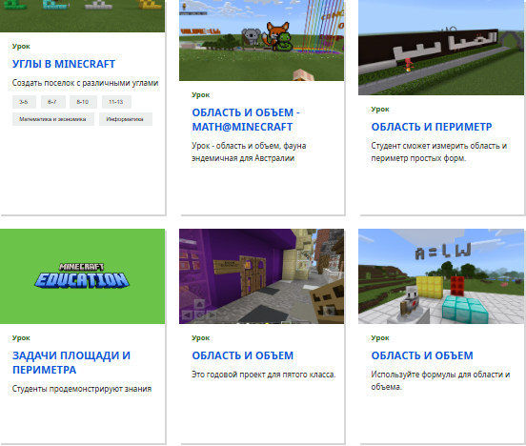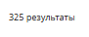
— Гуманитарные науки: история («Римская империя», «Египет»), литература («Создание мира по книге»).
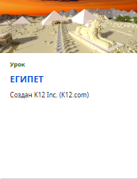
— Естественные науки: биология («Экосистемы леса»), химия (сборка молекул с Chemistry Update).
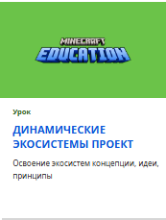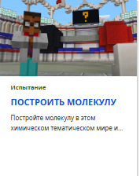
—Искусство и языки: проекты по архитектуре, задания на подписи объектов на иностранных языках.
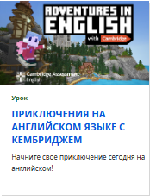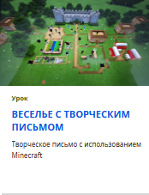
Как учитель может работать с библиотекой?
Поиск и выбор урока
1. Перейдите на официальный сайт [Minecraft Education Edition](https://education.minecraft.net/ ). 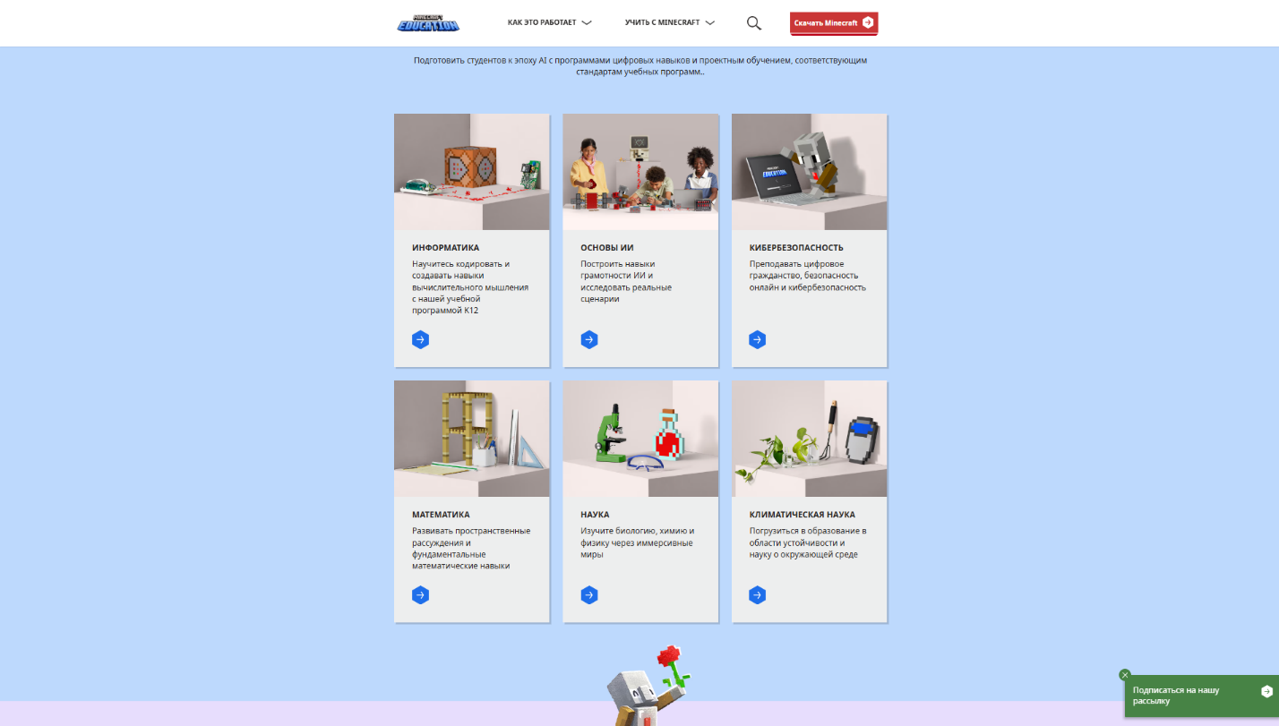
2. В разделе *«Lesson Library»* используйте фильтры:
— Предмет (математика, история, искусство).
— Тема (экология, геометрия, storytelling).
— Возраст учеников.
— Язык (есть материалы на русском, но большинство — на английском).
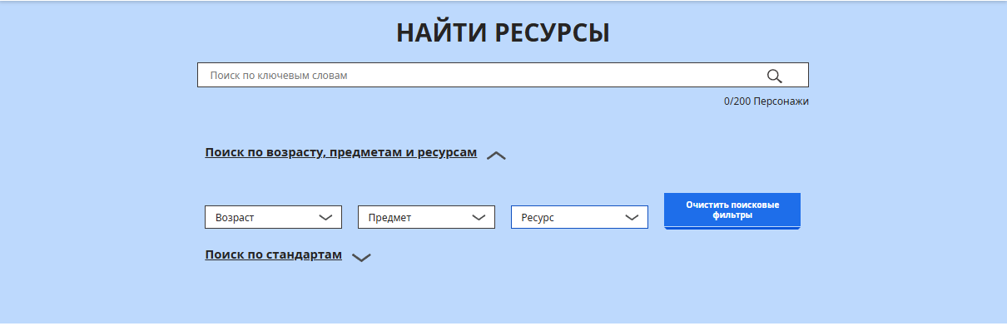
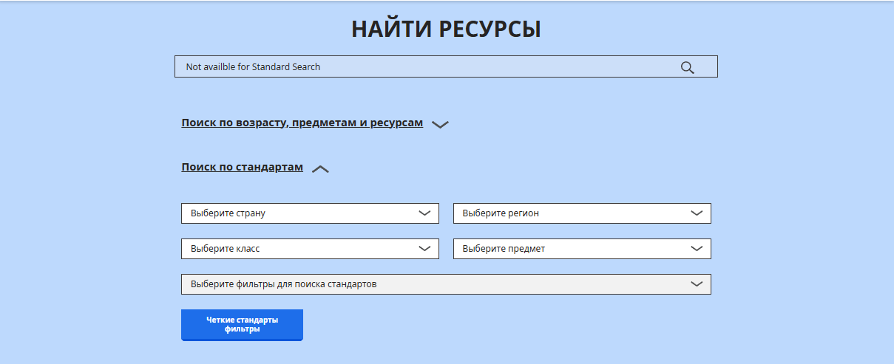
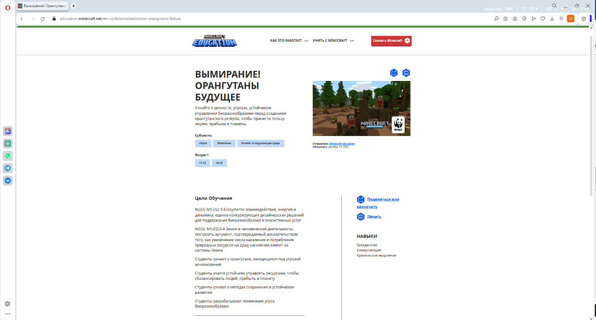
Пример: Учитель биологии ищет урок по экосистемам. Фильтрует по предмету «Science» и теме «Ecology» — находит мир «Forest Ecosystem», где ученики анализируют взаимодействие растений и животных. 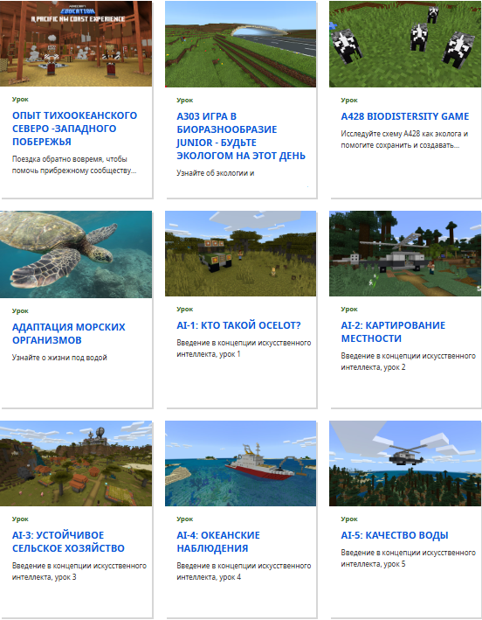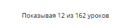

Загрузка и настройка урока
- Шаг 1: Скачайте выбранный мир (файл .mcworld) или план урока (PDF). 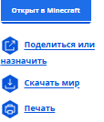
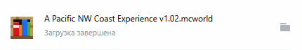
- Шаг 2: Откройте файл .mcworld в Minecraft Education Edition — мир автоматически импортируется. 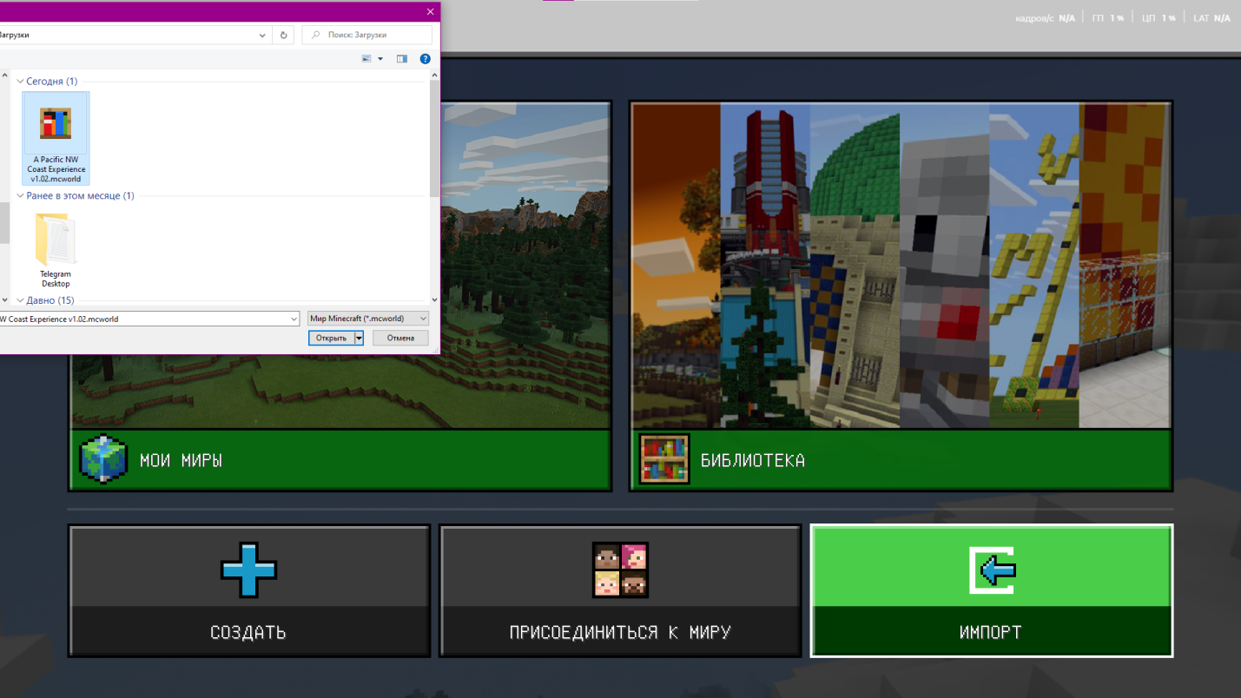

- Шаг 3: Настройте мир под свой класс:
— Добавьте NPC с вопросами или подсказками.
— Ограничьте территорию с помощью «World Border», чтобы ученики не отвлекались.
— Используйте «Blackboard», чтобы вписать задания прямо в игру. 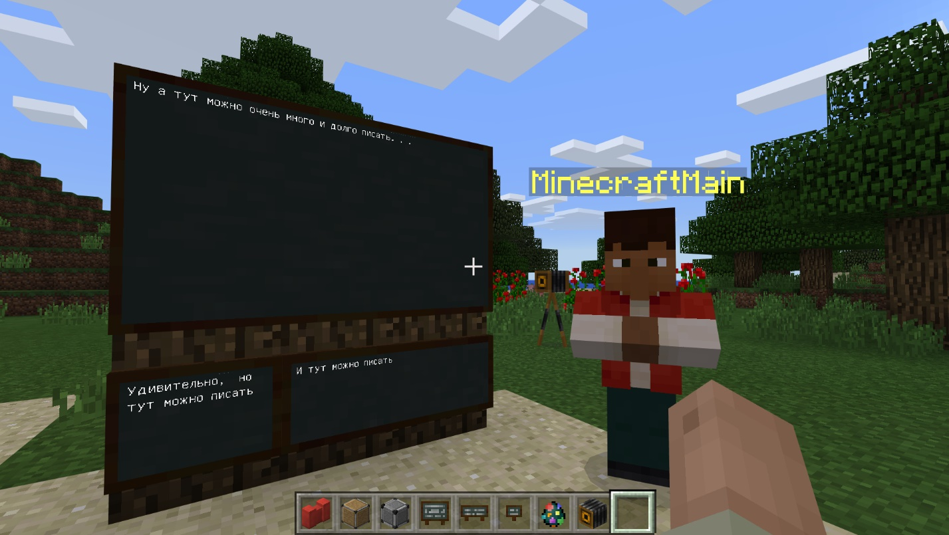
Адаптация уроков
Если готовый материал не идеально подходит, его можно изменить:
- Добавьте свои задания (например, «Рассчитайте площадь здания и напишите ответ на табличке»).
- Усложните или упростите мир: удалите/добавьте объекты, блоки.
- Встройте дополнительные инструменты: Code Builder для программирования, камеру для создания портфолио.
Примеры уроков из библиотеки
Геометрические фигуры (математика, 7–9 лет)
— Ученики строят 3D-модели кубов, пирамид, изучают понятия объема и площади.
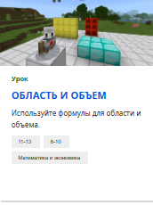
— В конце урока защищают проекты, объясняя, сколько блоков использовали.
Древний Египет (история, 10–12 лет)
— Класс исследует мир с пирамидами, сфинксом и деревнями.
— Задание: найти скрытые артефакты и ответить на вопросы о культуре Египта.
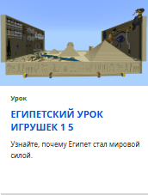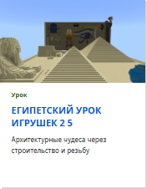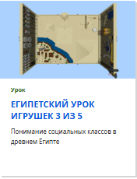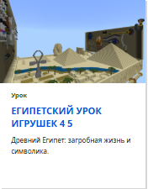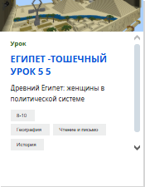

Климатические зоны (география, 13–15 лет)
— Ученики путешествуют по биомам (пустыня, тундра, джунгли), изучают флору и фауну.
— Цель: создать презентацию о влиянии климата на жизнь людей.
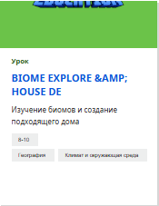
Как делиться своими уроками?
Если вы создали уникальный материал, его можно добавить в библиотеку:
- Опубликуйте урок на [платформе Minecraft Education](https://education.minecraft.net/ ), заполнив форму.
- 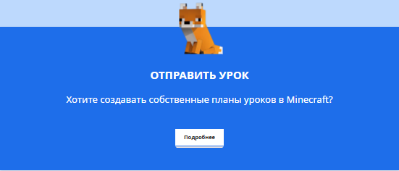
2. Укажите:
— Цели урока.
— Возрастную категорию.
— Ключевые навыки (критическое мышление, коллаборация).
3. Приложите файл мира (.mcworld) и план урока (PDF).
Совет: Перед публикацией протестируйте урок с учениками — это поможет устранить ошибки.
Технические нюансы
- Доступ: Для использования библиотеки нужна учетная запись Microsoft 365 (школьная или личная).
- Язык: Многие уроки на английском, но их можно адаптировать через редактирование текстовых табличек в игре.
- Обновления: Библиотека пополняется ежемесячно — следите за новинками в разделе «Featured Lessons».

1.4 Плюсы и минусы Minecraft в образовании
Некоторые плюсы использования Minecraft в образовании:
- Универсальность. Игра позволяет применять её практически во всех базовых школьных предметах: решать математические задачи, иллюстрировать химические и физические эксперименты, моделировать органические системы в биологии и погружать в литературные или исторические миры.
- Получение нового опыта. Особенно полезно для школьников из сёл или небольших городков — с помощью онлайн-платформы они могут получить новый опыт, больше узнать о мире и познакомиться с ровесниками из других стран.
- Развитие творческих способностей и воображения. В творческом режиме игры фантазия пользователя ничем не ограничена. Этот режим обучает пространственному мышлению, навыкам моделирования и проектирования.
Некоторые минусы использования Minecraft в образовании:
- Риск зависимости. При недостаточном контроле над ребёнком есть вероятность, что увлечение игрой перейдёт в зависимость.
- Утомление. Графика игры отрицательно сказывается на глазах, а однообразие заданий утомляет мозг.
- Искажение представления о реальном мире. В сознании детей может произойти разрушение правильного восприятия мира и появления упрощённой системы жизни.
Таким образом, использование Minecraft в образовании имеет как плюсы, так и минусы, и выбор в пользу этого инструмента должен учитывать индивидуальные особенности и цели образовательного процесса.

2.1”Проба пера”
В демо-версии я открыл для себя удивительную возможность программирования музыки. С помощью Code Builder и простых алгоритмов я смог превратить игру в цифровую нотную тетрадь и создать свою собственную мелодию.
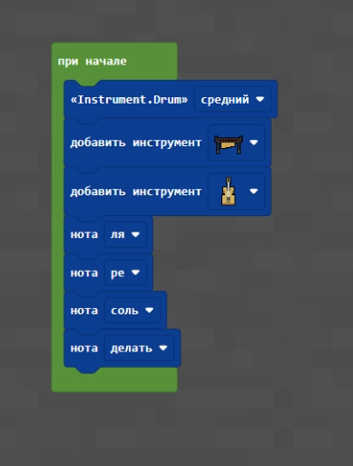
И вот что у меня получилось с помощью этой команды
Также я посетил удивительный образовательный мир "Приятные хлопоты", посвящённый истории борьбы за социальную справедливость. Этот мир вдохновлён жизнью и деятельностью Джона Льюиса легендарного конгрессмена США и лидера движения за гражданские права.
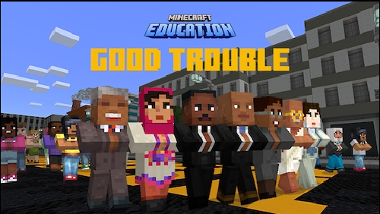
Что я делал в этом мире?
- Изучал интерактивные экспозиции, рассказывающие о ключевых событиях движения за гражданские права.
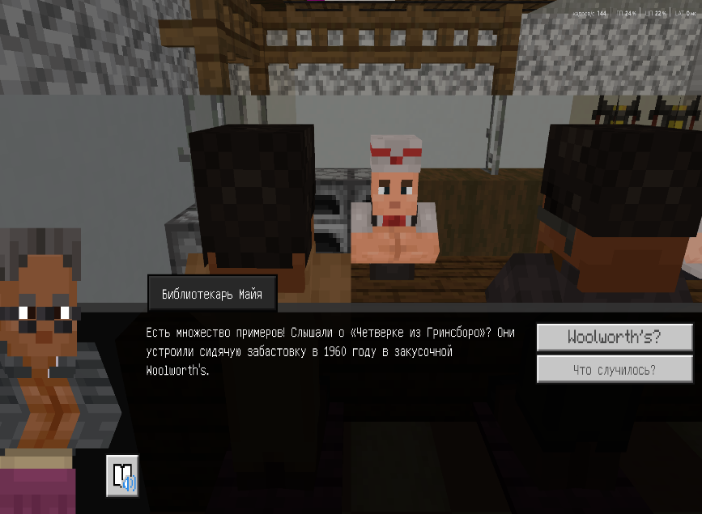
- Встречал NPC (неигровых персонажей), которые делились фактами о ненасильственных протестах и роли Джона Льюиса.
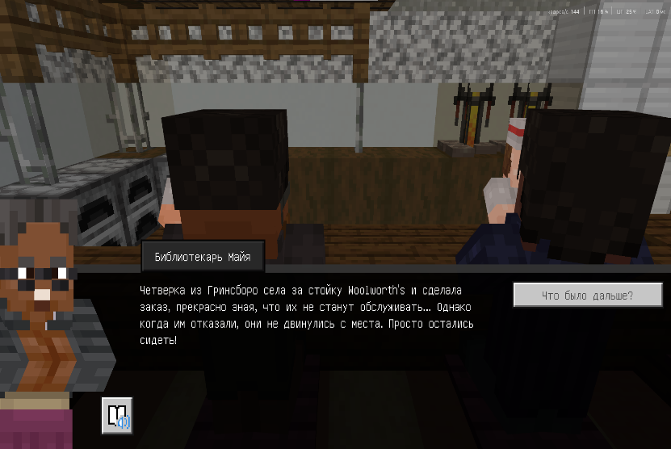
- Выполнял квесты, например, воссоздавал мирные марши или помогал организовывать акции солидарности.
- Использовал доски для записей, чтобы анализировать цитаты Льюиса и отвечать на вопросы о равенстве.
- Участвовал в виртуальных симуляциях исторических событий, таких как "Марш на Вашингтон" или "Сит-ины за свободу".
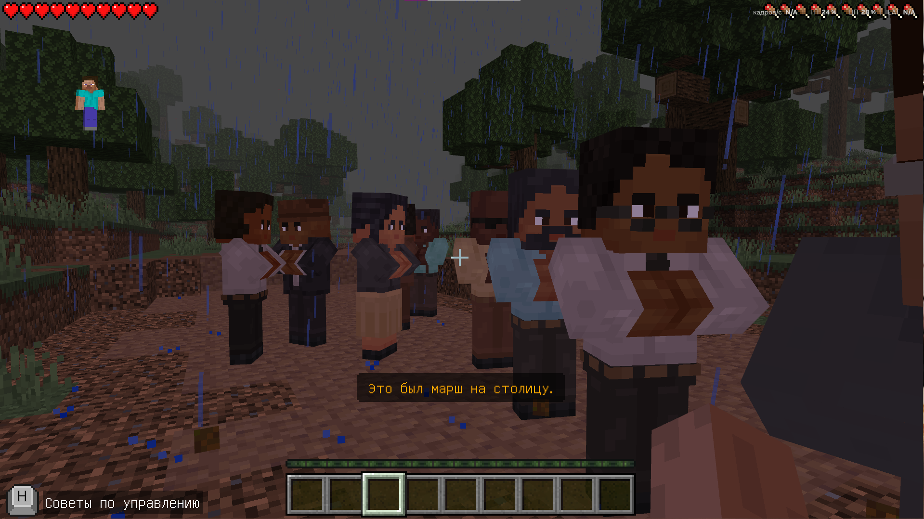
- Строил символические объекты (например, "Мост Эдмунда Петтуса"), чтобы понять важность этих мест в борьбе за права. 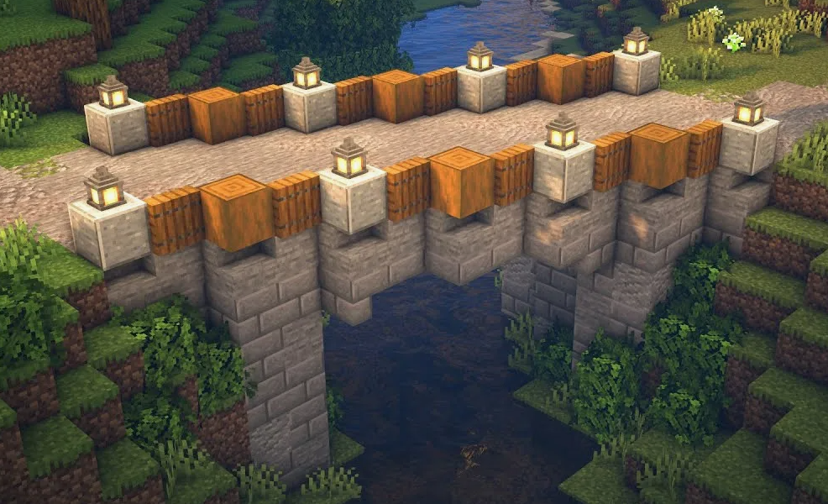

  - Анализ источников
Minecraft как инновационный образовательный инструмент
В общих словах официальные разработчики провели исследования, где взяли (42 научные работы, по данным систематического обзора IGI Global) подтверждающие, что интеграции Minecraft в учебный процесс повышают мотивацию, академические результаты и социальную вовлеченность учащихся.
Мотивация и вовлеченность
Согласно теории самодетерминации (Ryan & Deci, 2000), Minecraft удовлетворяет базовые психологические потребности:
Автономия: Учащиеся самостоятельно выбирают проекты и методы решения задач (например, строительство исторических памятников или моделирование экосистем).
Компетентность: Постепенное освоение игровых механик укрепляет уверенность в своих силах.
Связанность: Коллективные проекты развивают командный дух.
Результаты (Nolan & McBride, 2014; Romero et al., 2017) показали увеличение посещаемости на 6–18%,а (Plass et al., 2015) показал снижение тревожности в изучении точных наук
Академические результаты
Математика и науки: (Carbonaro et al., 2018; Chien et al., 2020) показали ,что учащиеся эффективнее усваивают дроби, геометрию и физику через строительство 3D-моделей
А эксперименты с экосистемами (Novak & Krajcik, 2016) в Minecraft развивают экологическую грамотность.
Языки и литература:
(Short, 2012; Klopfer et al., 2015) увидели, что создание историй в игровой среде улучшает понимание текстов, обогащает словарный запас и стимулирует творческое письмо.
Цифровые навыки:
(Doran et al., 2016; Voogt et al., 2018) отметили ,что программирование в Minecraft (например, с помощью Python) развивает вычислительное мышление и интерес к IT-профессиям.
Инклюзивное образование
Minecraft адаптируется под потребности учащихся с ограниченными возможностями:
(Dever et al., 2019) заметил, что дети с дислексией улучшают чтение и письмо через визуальное моделирование сюжетов.
(Bouck et al., 2017) заметил, что учащиеся с аутизмом и СДВГ развивают социальные навыки в контролируемой игровой среде (Bouck et al., 2017).
Развитие высших когнитивных навыков
Критическое мышление: Решение открытых задач (например, проектирование устойчивых городов) требует анализа и оценки рисков.
Креативность: (Holmberg et al., 2019) сказал, что свобода творчества в «песочнице» Minecraft стимулирует нестандартные решения.
Коллаборация: (Overmars, 2016) выяснил, что совместные проекты (например, воссоздание исторических событий) учат распределению ролей и коммуникации (Overmars, 2016).
Социально-эмоциональное развитие
(Martin et al., 2016)рассказал, что Minecraft формирует сообщества, где ученики чувствуют принадлежность и поддержку.
Учащиеся с трудностями в социализации находят «безопасное пространство» для самовыражения.
Анализ источников показывает, что Minecraft доказал свою эффективность как мультидисциплинарный инструмент, который не только дополняет традиционные методы обучения, но и трансформирует образовательный процесс:
- Сильные стороны: Гибкость, интерактивность, акцент на практике, поддержка инклюзии.
- Ограничения источника: Не рассмотрены технические и организационные сложности (например, затраты на лицензии, подготовку учителей).

Результаты анкетирования
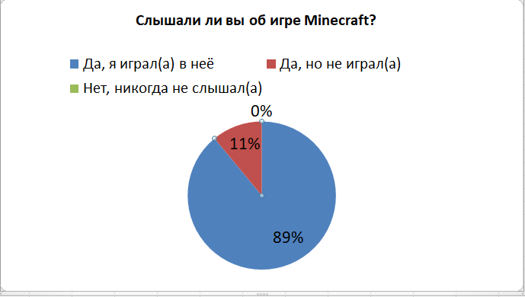
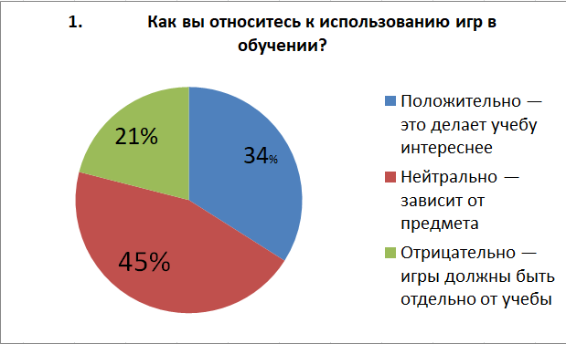
Вопросы 7-11лет-38человек
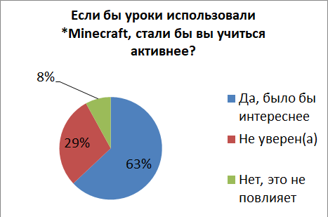
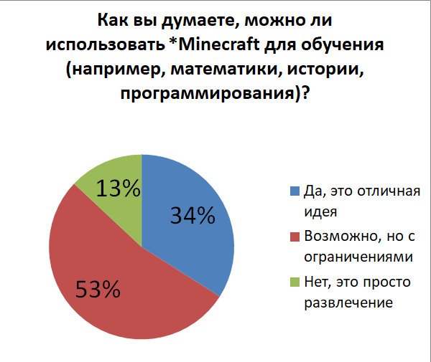

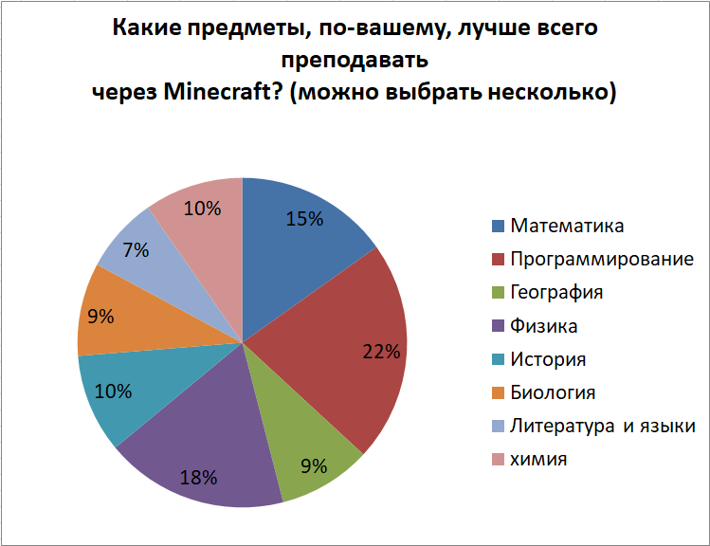

Вопросы 11-18лет-40человек
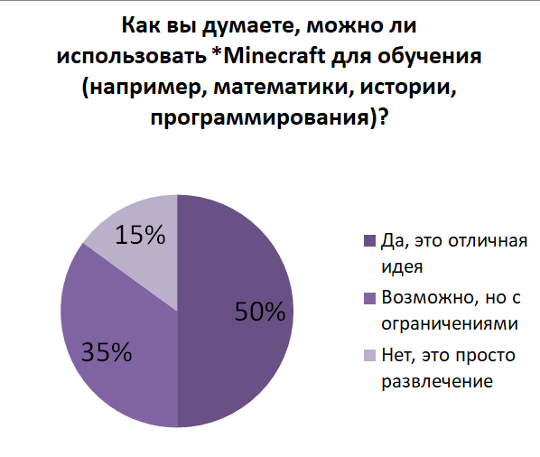
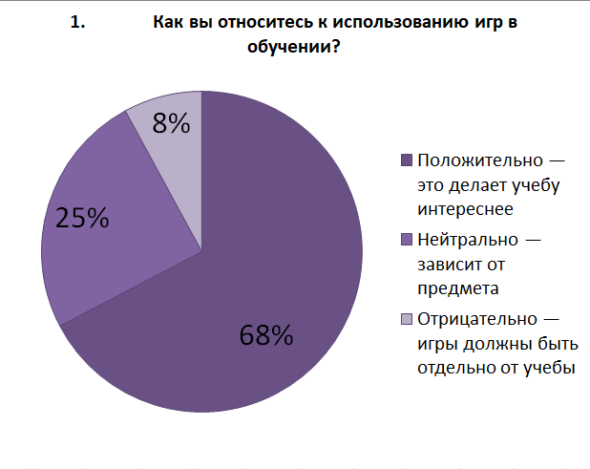

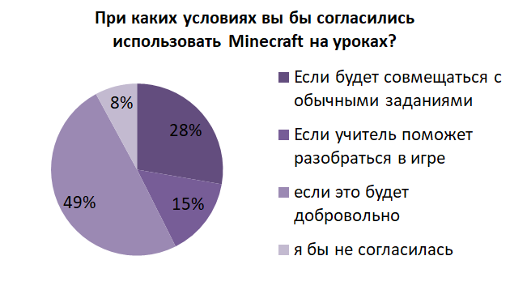
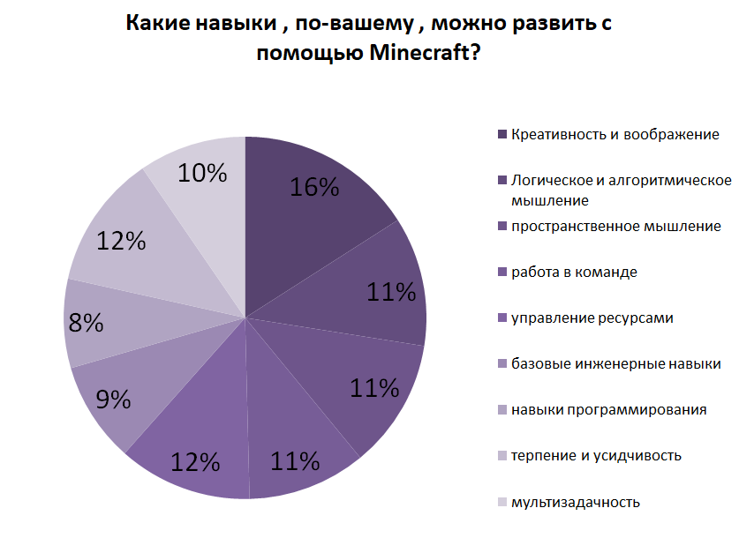
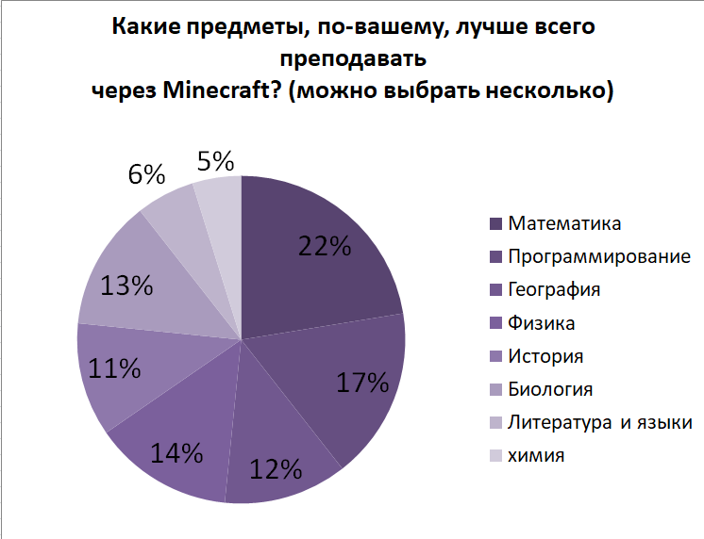
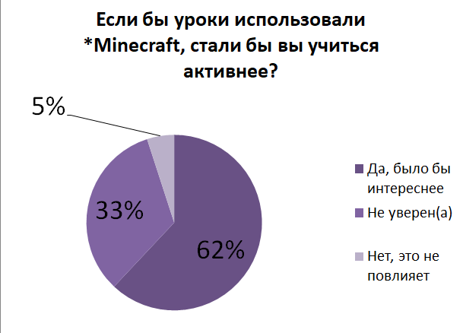
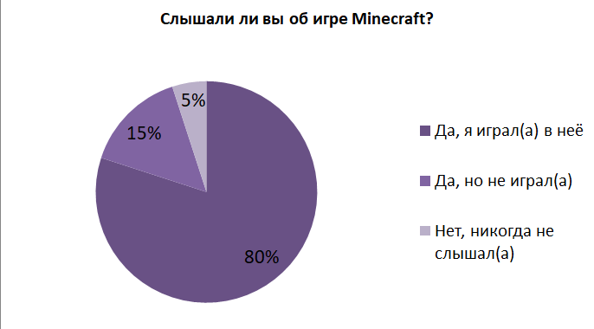

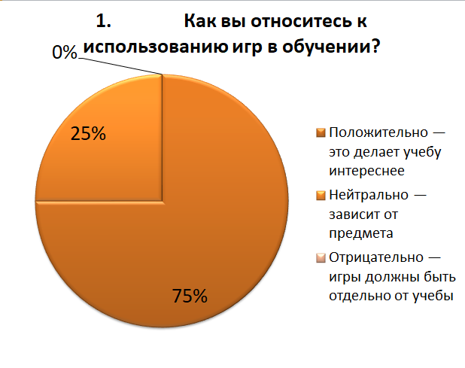
Вопросы 19 и более лет-12человек
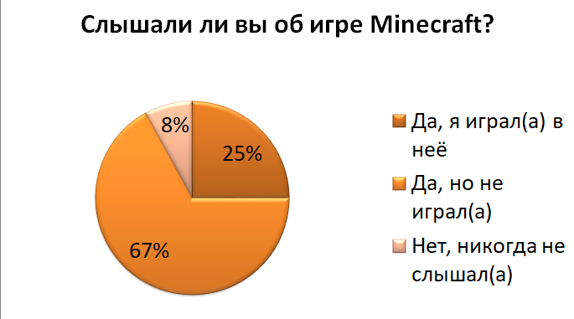
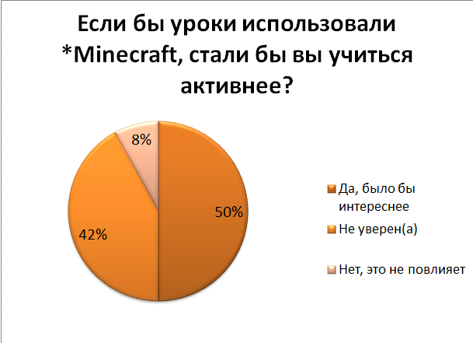
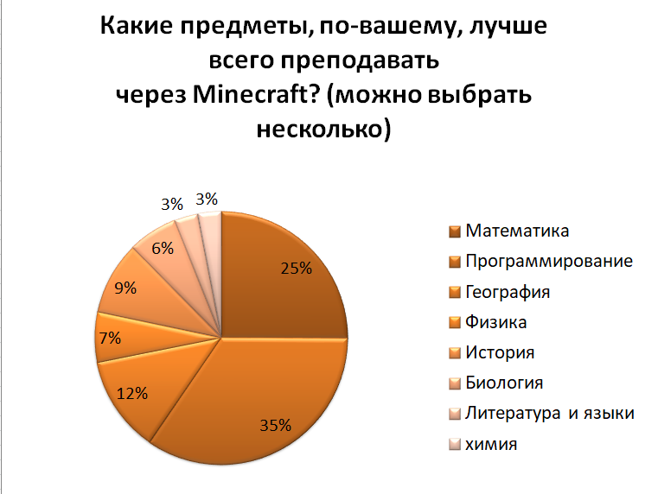
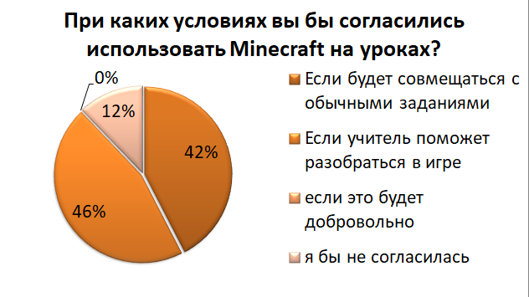
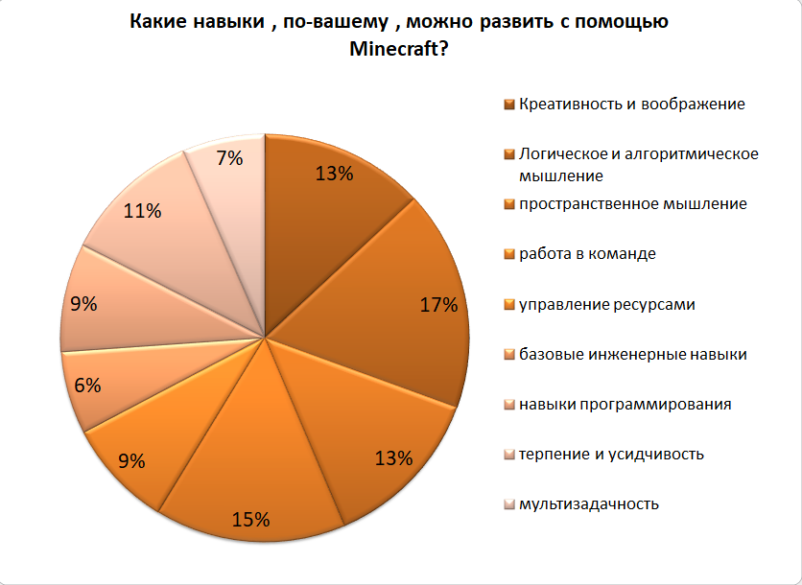
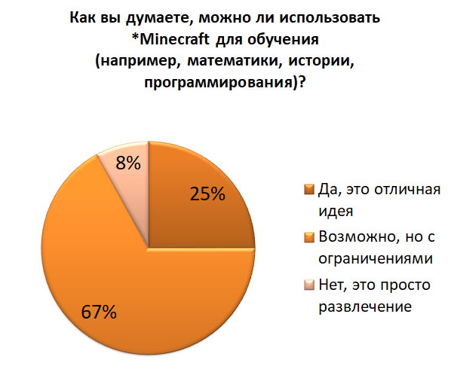

По результатам анкетирования.
Провёл анкетирование и разделил на 3 возрастные группы:
7-11лет 38 человек (учащиеся нашей начальной школы, четвёртых классов), 11-18лет 40 человек, 19 и более лет 12 человек
Можно сказать, что подростки (11–18 лет) эта целевая аудитория которая наиболее открыта к информации.
Больше половины опрошенных поддерживают использование игр в обучении, видя в них способ сделать учёбу интереснее.
Сама-же игра известна почти всем опрошенным, что облегчает её внедрение в образовательный процесс.
Наиболее перспективные предметы по мнению опрошенных это- математика, информатика, география физика и история.
А также опрошенные выделяют навыки которые могут развить в Minecraft: креативность, логическое мышление, управление ресурсами и пространственное мышление.

Заключение
Я попробовал возможности Minecraft в демоверсии, где создал музыку и попал в образовательный мир "Приятные хлопоты", посвящённый истории борьбы за социальную справедливость.
Проанализировав источники можно сказать, что Minecraft улучшает знания в математике, науках (3D-модели, экосистемы), языках (творческое письмо), IT (программирование). Способствует развитию критического мышления, креативности . Поддерживает учащихся с задержкой развития (дислексия, аутизм, СДВГ). Способствует социально-эмоциональному росту, т.к. содержит безопасную среду для самовыражения и формирования сообществ.
По результатам работы с проектом я могу сделать следующие выводы, что к плюсам, предложенным ранее, можно добавить:
1. Учащиеся с аутизмом и СДВГ развивают социальные навыки в контролируемой игровой среде.
2. Учащиеся с трудностями в социализации находят «безопасное пространство» для самовыражения.
А к минусам можно добавить:
1. Затраты на лицензии.
2. Подготовку учителей.

Список использованной литературы:
1. https://education.minecraft.net/ru-ru/discover/impact -Узнайте, как Minecraft Education помогает трансформировать систему образования во всем мире.
2. https://skysmart.ru/articles/programming/programmirovanie-v-minecraft -Программирование в Minecraft
3. https://education.minecraft.net/content/dam/education-edition/learning-experiences/research_folder/Minecraft%20Educational%20Benefits%20Whitepaper.pdf -Образовательные преимущества Майнкрафта

